Правильное воспитание – это наше счастливая старость,
плохое воспитание – это наше будущее горе, это наши слезы,
это наша вина перед другими людьми ,перед всей страной.
А.С. Макаренко

Семья – это счастье, любовь и удача,
Семья – это летом поездки на дачу.
Семья – это праздник, семейные даты,
Подарки, покупки, приятные траты,
Рожденье детей, первый шаг, первый лепет,
Мечты о хорошем, волнение и трепет.
Семья – это труд, друг о друге забота,
Семья – это много домашней работы.
Семья – это важно!
Семья – это сложно!
Но счастливо жить одному невозможно!
Всегда будьте вместе, любовь берегите,
Обиды и ссоры подальше гоните.
Хочу, чтоб про нас говорили друзья:
Какая хорошая Ваша семья!
О. Ковалева

«Семья – это кристалл общества!»
В. Гюго
В жизни семья предоставляет собой микромодель большого общества, которое концентрирует совокупность общественных отношений. За семьёй закреплены важные функции такие как: репродуктивная, воспитательная, хозяйственно - экономическая и реакционная. Помимо этого, семья является экономической ячейкой общества. Она всегда находится под защитой государства, она одна из высших ценностей человеческого бытия.
Если посмотреть с другой стороны, то кристалл это твердое вещество, образующее от природы упорядоченную структуру «кристаллическую решетку», имеет правильную форму. Зная из курса химии кристаллическую решетку можно легко разрушить. Так и в семье – стоит выпасть какому-то «атому», будь-то верность, понимание или что-то другое, он рассыплется как карточный домик.… Этот «Кристалл» надо беречь…
PS: положение семьи служит показателем состояния общества, его реальных возможностей социально - культурного развития.

Семья – институт воспитания
Семья и дошкольное учреждение – два главных института социализации детей. Их воспитательные функции различны, но для всестороннего развития личности ребенка необходимо их взаимодействие. Опыт детства во многом определяет взрослую жизнь. В начале пути рядом с беззащитным доверчивым малышом находятся самые главные люди из его окружения – его семья. Не вызывает сомнения важность взаимодействия воспитателей и родителей. В процессе воспитания детей возникают различные проблемы нравственного, духовного, патриотического, эмоционального, речевого, физического развития, которые эффективно решать всем вместе.
Семья является традиционно главным институтом воспитания. То, что ребенок в детские годы приобретает в семье, он сохраняет в течение всей последующей жизни. Важность семьи как института воспитания обусловлена тем, что в ней ребенок находится в течение значительной части своей жизни, и по длительности своего воздействия на личность ни один из институтов воспитания не может сравниться с семьей. В ней закладываются основы личности ребенка.
C того момента, как ребенок родился, и начал обживаться в мире, он начал обучаться. Обучаясь, ребенок постоянно воспитывается. Процесс воспитания направлен на формирование социальных качеств личности, на создание и расширение круга ее отношений к окружающему миру – к обществу, к людям, к самому себе. Чем шире, разнообразнее и глубже система отношений личности к различным сторонам жизни, тем богаче ее собственный духовный мир.
Таким образом, личность формируется в процессе активного взаимодействия с окружающим миром, овладевая социальным опытом, общественными ценностями. На основе отражения человеком объективных отношений происходит формирование внутренних позиций личности, индивидуальных особенностей психического склада, складывается характер, интеллект, его отношение к окружающим и к самому себе. Находясь в системе коллективных и межличностных отношений, в процессе совместной деятельности, ребенок утверждает себя как личность среди других людей.
С самого рождения человек попадает в общество. Первым окружающим ребенка миром, начальной единицей общества является – семья, где и происходит закладывание основ личности. Семья становится главным социальным фактором, влияющим на становление личности.
Ребенок видит семью в качестве окружающих его близких людей папы и мамы, бабушки и дедушки, братьев и сестер. В зависимости от состава семьи, от отношений в семье к членам семьи и вообще к окружающим людям человек смотрит на мир положительно или отрицательно, формирует свои взгляды, строит свои отношения с окружающими. Отношения в семье влияют также на то, как человек в дальнейшем будет строить свою карьеру, по какому пути он пойдет. Именно в семье индивид получает первый жизненный опыт, поэтому очень важно в какой семье воспитывается ребенок: в благополучной или неблагополучной.

Развитие положительных эмоций ребенка

- От повторяющихся знаков приветствия и одобрения, любви и принятия ребенка складывается ощущение «со мной все хорошо», «я хороший». От сигналов осуждения, недовольства, критики появляется ощущение «со мной что-то не так», «я плохой».
- Душевная копилка ребенка работает день и ночь, ее ценность зависит от того, что мы бросаем туда.
- Даже требования, которые вы предъявляете, должны быть наполнены радостью и надеждой.
- Наказывая ребенка, оставайтесь рядом с ним, не избегайте общения с ребенком.
- Не разговаривайте с ребенком с равнодушным и безразличным видом.
- Заводите свои красивые, светлые и добрые ритуалы общения, которые сделают вашу жизнь теплее и радостнее.

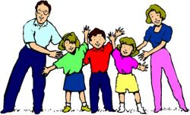

Восемь «НЕТ» для мамы и папы

- Не запугивайте, не угрожайте ребенку – полученное таким образом подрывает веру в ребенка в себя и в вашу любовь.
- Не прибегайте к насилию – насилие всегда воспроизводится.
- Не провоцируйте, не шантажируйте, не подкупайте ребенка – вы даете самый наглядный урок манипулирования людьми и чувствами.
- Не оценивайте, не сравнивайте ребенка с другими – принимайте его таким, какой он есть.
- Не сдерживайте своих чувств, старайтесь следовать принципу «здесь и теперь». Чувства, выраженные авансом, редко оказываются подлинными.
- Не замалчивайте проблемы и конфликты – высказывайтесь сами и непременно выслушивайте людей.
- Не отвергайте ребенка, как бы тяжело он не провинился.

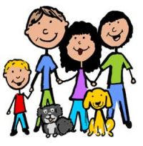

Загадки

Без чего на белом свете
Взрослым не прожить и детям?
Кто поддержит вас, друзья?
Ваша дружная... (семья)

Это слово каждый знает,
Ни на что не променяет!
К цифре «семь» добавлю «я» —
Что получится? (Семья)

Кто милее всех на свете?
Кого любят очень дети?
На вопрос отвечу прямо:
— Всех милее наша... (мама)

Кто научит гвоздь забить,
Даст машину порулить
И подскажет, как быть смелым,
Сильным, ловким и умелым?
Все вы знаете, ребята, —
Это наш любимый... (папа)

Кто любить не устает,
Пироги для нас печет,
Вкусные оладушки?
Это наша... (бабушка)

Пословицы о семье
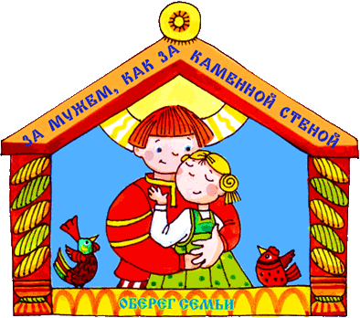
- В своем доме и стены помогают
- В семье, где нет согласия, добра не бывает
- В хорошей семье хорошие дети растут
- Везде хорошо, но дома лучше
- В семье, где лад, счастье дорогу не забывает
- Вся семья вместе, так и душа на месте
- Где мир да лад, там и Божья благодать
- Где совет – там и свет, где согласие – там и Бог
- Густая каша семьи не разгонит
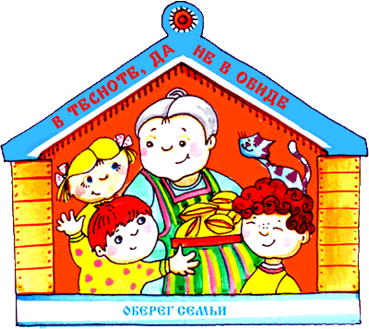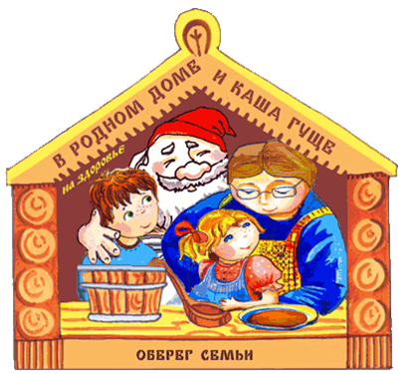

Пальчиковые игры
- ДОМИК
Проговаривая этот стишок, сопровождайте его движениями рук. Пусть ребенок подражает Вашим действиям.
Под грибом - шалашик-домик,
(соедините ладони шалашиком)
Там живет веселый гномик.
Мы тихонько постучим,
(постучать кулаком одной руки о ладонь другой руки)
В колокольчик позвоним.
(ладони обеих рук обращены вниз, пальцы скрещены;
средний палец правой руки опущен вниз и слегка качается).
Двери нам откроет гномик,
Станет звать в шалашик-домик.
В домике дощатый пол,
(ладони опустить вниз, ребром прижать друг к другу)
А на нем - дубовый стол.
(левая рука сжата в кулак,
сверху на кулак опускается ладонь правой руки)
Рядом - стул с высокой спинкой.
(направить левую ладонь вертикально вверх,
к ее нижней части приставить кулачок правой руки
большим пальцем к себе)
На столе - тарелка с вилкой.
(ладонь левой руки лежит на столе и направлена вверх,
изображая тарелку, правая рука изображает вилку:
ладонь направлена вниз, четыре пальца выпрямлены
и слегка разведены в стороны, а большой прижат к ладони)
И блины горой стоят -
Угощенье для ребят.

- МОЯ СЕМЬЯ
Поднять руку ладонью к себе и в соответствии с текстом стиха в определенной последовательности пригибать пальцы, начиная с безымянного, затем мизинец, указательный палец, средний и большой.
Знаю я, что у меня
Дома дружная семья:
Это - мама,
Это - я,
Это - бабушка моя,
Это - папа,
Это - дед.
И у нас разлада нет.
- КОШКА И МЫШКА
Мягко кошка, посмотри,
Разжимает коготки.
(пальцы обеих рук сжать в кулак и положить на стол ладонями вниз;
затем медленно разжать кулаки, разводя пальцы в стороны, показывая,
как кошка выпускает коготки; при выполнении движений кисти рук
отрываются от стола, затем кулак или ладонь снова кладутся на стол)
И легонько их сжимает -
Мышку так она пугает.
Кошка ходит тихо-тихо,
(ладони обеих рук лежат на столе; локти разведены в разные стороны;
кошка (правая рука) крадется: все пальцы правой руки
медленно шагают по столу вперед. Мышка (левая рука) убегает:
пальцы другой руки быстро движутся назад).
Половиц не слышно скрипа,
Только мышка не зевает,
Вмиг от кошки удирает.
Стихи о семье
Дружная семья  Дочка маму разбудила,  Ей косички заплела,  Молоком её поила,  Утром в садик отвела.  Папа наш одел очки,  Взял свои клубочки.  Для меня и для сестры  Стал вязать носочки.  Ну и дружная семья!  Ничего не спутал я? | ВОСКРЕСЕНЬЕ  Воскресенье – вот везенье!  Воскресенья так нужны!  Потому что в воскресенье  Мама делает блины.  Папа к чаю чашки моет  Вытираем их вдвоем,  А потом мы всей семьею  Чай с блинами долго пьем.  А в окошко льется песня,  Я и сам запеть готов,  Хорошо, когда мы вместе,  Даже если нет блинов.
МОЯ СЕМЬЯ
У меня семья большая:
Мама Нина, баба Рая,
Папу Александром звать,
Он бабуле просто — зять!
Ну а я бабуле — внучка.
И еще собачка Жучка
С нами вместе проживает,
Дом бабулин охраняет!
Кто в большой семье хозяин?
Ну конечно, баба Рая —
Здесь сомненья быть не может:
Всем подскажет и поможет,
У нее большой талант
Завязать красивый бант,
Маму с папой помирить
И красиво стол накрыть,
Приласкать, поцеловать,
На ночь сказку рассказать!
Даже Жучка понимает,
Чьи приказы выполняет,
Благодарно лижет руки —
От любви, а не от скуки.

Мама, папа, я –наша дружная семья!
Меня зовут Андрей. Я живу с мамой, папой и сестрёнкой в городе Сорске. Я с сестрёнкой хожу в детский сад « Ручеёк», а мама и папа на работу. Мы очень любим отдыхать все вместе. Нам вместе очень весело.
Андрей Д.

Моя семья самая любимая. В нашей семье есть мама, папа. дедушка и бабушка. Летом всей семьёй любим ездить на озеро, за грибами. Зимой катаемся на коньках, на ледянке с горки.
Настя З.

Меня зовут Дашей, папу Кириллом, а маму – Сашей. У нас самая дружная семья на свете.

Даша С. 